Хоккеистки из Крылатского успешно выступили на чемпионате России по хоккею на траве
06.07.2017

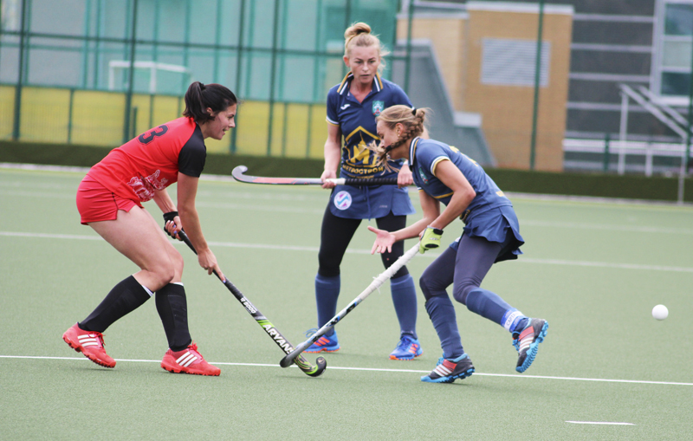
Они вышли в лидеры по итогам седьмого тура женской Суперлиги
В Санкт-Петербурге воспитанницы центра спортивной подготовки «Крылатское» играли с местной командой хоккейного клуба «Метрострой». В первом матче девушки создали немало голевых моментов, три из которых были успешно реализованы нападающей Богданой Садовой. В ответ «Метрострой» в конце встречи сумел заколотить в ворота соперников только один «гол престижа».
Во второй игре счет был открыт уже на первой минуте. И опять отличилась Богдана Садовая. Она не только забила очень важный гол, но уже через три минуты удвоила преимущество своей команды, вновь метко попав в ворота. После того как хозяйки поля один гол все-таки отыграли, Богдана снова пошла в результативную атаку, забив третий мяч в ворота соперников.
Но расслабляться москвичкам питерские хоккеистки не дали. Ближе к концу встречи «Метрострой» сократил разрыв до минимума – 2:3. Однако решающее слово все-таки осталось за столичной командой. Сначала Богдана Садовая забила свой четвертый гол в поединке, ну а яркую заключительную точку в этом матче поставила Юлия Сартакова! 5:2 в пользу московских хоккеисток – с таким счетом завершился второй матч.
В итоге ЦСП «Крылатское» занял первое место в Суперлиге. Впереди у девушек – общий тур чемпионата России, который пройдет в Санкт-Петербурге с 18 по 23 августа.
Юлия Викторова
Фото: ЦСП «Крылатское»

Адрес страницы: http://zao.mos.ru/presscenter/news/detail/6389007.html
Префектура Западного административного округа города Москвы

